图论

一.邻接矩阵
图的邻接矩阵：用两个数组来表示图。一个一维数组存储图中的顶点信息，一个二维数组用来存储图中的边或弧的信息。
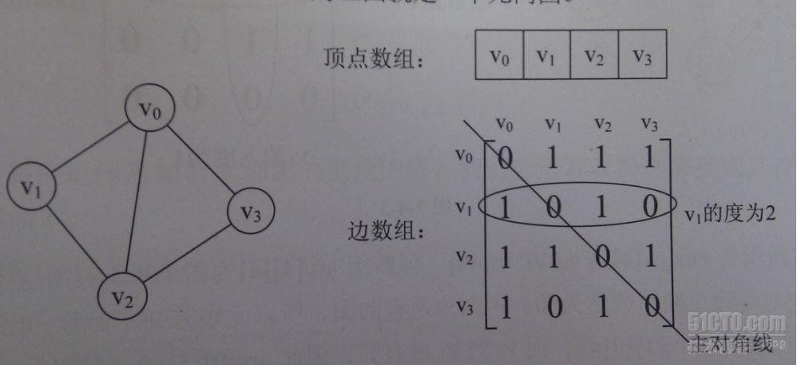
1. 主对角线全为0，因为不存在顶点到自身的值
2. 无向图的边数组是一个对称矩阵
3. 求顶点的度，如Vi的度，在邻接矩阵中第i行（第i列）的元素之和
4. 求顶点的邻接点，如vi的邻接点，扫描第i行，arc[i][j]为1就是邻接点
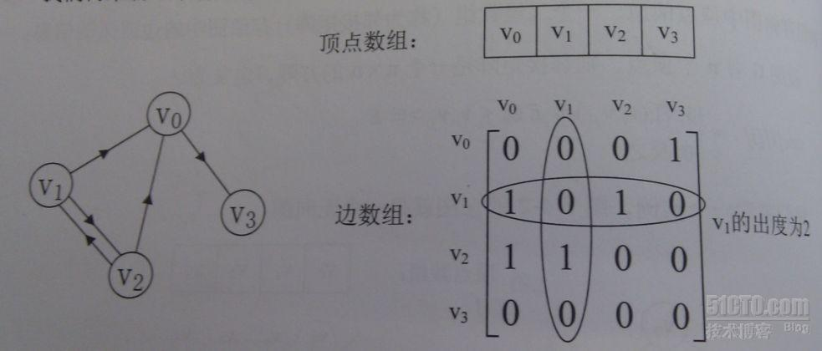
主对角线全为0
有向图的边数组矩阵不对称
顶点Vi的入度，是第vi列的和，出度为vi行的和
赋权图
用边权来代替1，无穷来代替0，如下图：
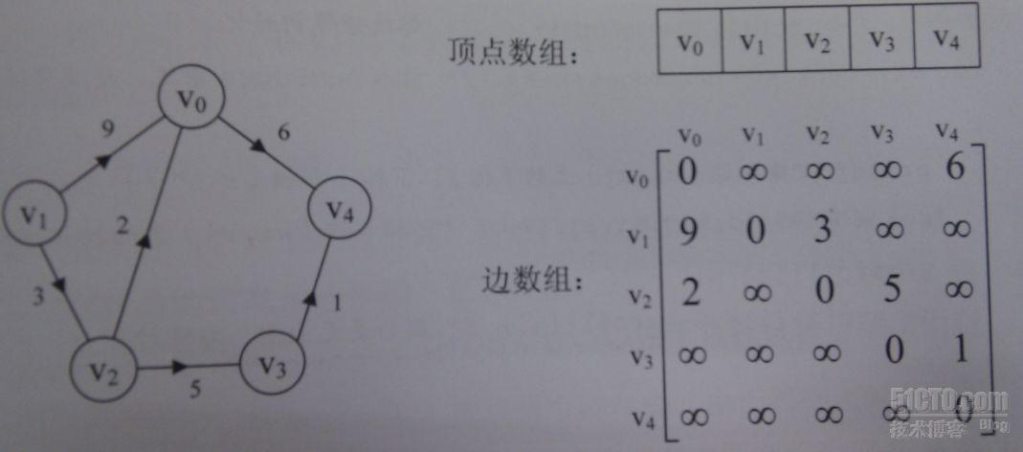
二.邻接表
数组与链表相结合的方式称为邻接表。图中的顶点用一个一维数组存储，该数组中的数据元素有一个data域存储顶点信息，一个firstedge存储指向第一个邻接点的指针，所有邻接点以单链表存储，无向图称为vi的边表，有向图称为以vi的弧尾（出度）的出边表
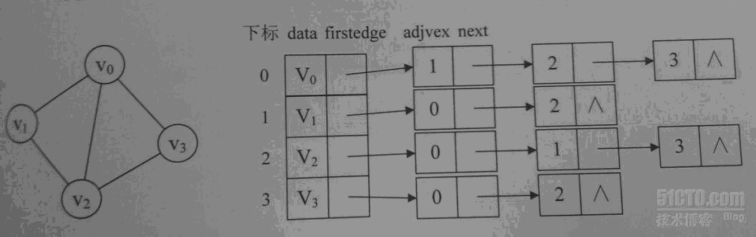
求某顶点的度：查找这个顶点的边表中的结点个数
求某顶点的所有邻接点：则对边表进行遍历即可
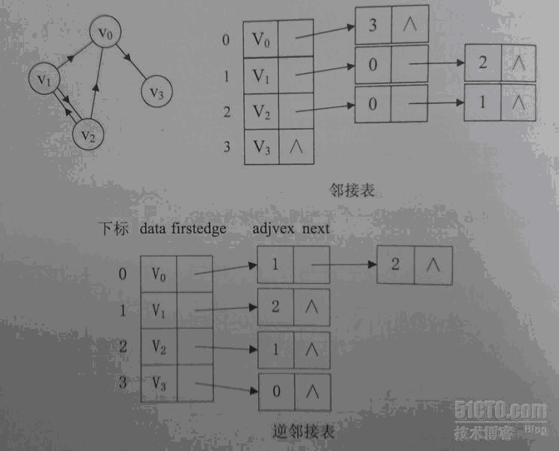
求某顶点的入度：查找这个顶点的出边表即可。
但是我们无法很快求出入度，所以可以建立一个逆邻接表
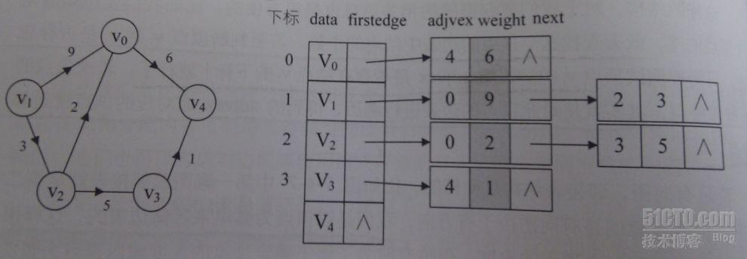
对于带权图，我们可以在边表结点中添加一个weight的数据域存储权值即可.

图
图论(Graph Theory)是数学的一个分支。它以图为研究对象。图论中的图是由若干给定的点及连接两点的线所构成的图形，这种图形通常用来描述某些事物之间的某种特定关系，用点代表事物，用连接两点的线表示相应两个事物间具有某种关系。实际生活中的很多事例都可用图来表示其内部关系。构建图并应用相关的算法解决一些实际问题是本章的出发点。
6.1.1图的基本概念
1.图：图是由顶点集合及顶点间的关系集合组成的一种数据结构, G＝( V, E ) 其中V = { x | x ∈ 某个数据对象} 是顶点的有穷非空集合；E = {(x, y) | x, y ∈ V }是顶点之间关系的有穷集合，也叫做边集合。图1-图7都是这里所说的图。图1：顶点集合V ={1，2，3}，边集合E ={（1，2）、（1，3），（2，3）}。图7：顶点集合V ={1，2，3}，边集合E ={<1，2>、<2,1>,<1，3>，<3,1>,<2，3>,<3，2>}。
1
2
3
图1
1
2
3
图2
4
1
2
3
图3
4
5
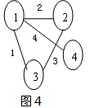

1
2
3
图5
1
2
3
图7
1
2
3
图6
3
4

2.有向图与无向图：在有向图中，顶点对<x, y>是有序的。在无向图中，顶点对(x, y)是无序的。图1-图4是无向图，图5-7是有向图。
3.完全图： 若有 n 个顶点的无向图有 n(n-1)/2 条边, 则此图为完全无向图。有 n 个顶点的有向图有n(n-1) 条边, 则此图为完全有向图。图1为完全无向图，图7是完全有向图。
4.顶点的度：一个顶点v的度是与它相关联的边的条数。在有向图中, 顶点的度等于该顶点的入度与出度之和。顶点 v 的入度是以 v 为终点的有向边的条数, 顶点 v 的出度是以 v 为始点的有向边的条数。图1中每个顶点的度为2；图2中顶点1的度为3，顶点4的度为1；图5中顶点1的度为2=入度1+出度1；图7中顶点1的度为4=入度2+出度2。
5.路径：在图 G＝(V, E) 中, 若从顶点 v_{i} 出发, 沿一些边经过一些顶点 v_{p1}, v_{p2}, …, v_{pm}，到达顶点v_{j}。则称顶点序列 ( v_{i},v_{p1},v_{p2},...v_{pm},v_{j})为从顶点v_{i} 到顶点 v_{j} 的路径。图2中， 2→1→4,顶点序列（2，1，4）为从顶点2到顶点4的路径。
6.路径长度：非带权图的路径长度是指此路径上边的条数。带权图的路径长度是指路径上各边的权之和。图2：顶点2到顶点4的路径长度为2，图4：顶点2到顶点4的路径长度为6。
7.简单路径：若路径上各顶点 v₁,v₂,...,v_{m} 均不互相重复, 则称这样的路径为简单路径。图2：路径2→1→4为简单路径。
8.回路： 若路径上第一个顶点 v₁ 与最后一个顶点v_{m} 重合, 则称这样的路径为回路或环。图2：路径2→1→3→2为回路。
9.连通图与连通分量: 在无向图中, 若从顶点v₁到顶点v₂有路径, 则称顶点v₁与v₂是连通的。如果图中任意一对顶点都是连通的, 则称此图是连通图。非连通图的极大连通子图叫做连通分量。图1、图2、图4为连通图。
10.强连通图与强连通分量：在有向图中, 若对于每一对顶点v_{i}和v_{j}, 都存在一条从v_{i}到v_{j}和从v_{j}到v_{i}的路径, 则称此图是强连通图。非强连通图的极大强连通子图叫做强连通分量。图7为强连通图；图5、图6为非强连通图，图6强连通分量为{1，2，3}，而图5的强连通分量为{1}，{2}，{3}。
6.1.2 图的存储
图的存储方法常用的有邻接矩阵和邻接表两种方法，对于数据量比较小的情况下，常用邻接矩阵，数据量大的情况下采用邻接表。
1.邻接矩阵
在图的邻接矩阵表示法中：
(1)用邻接矩阵表示顶点间的相邻关系及边的权值
(2)用一个顺序表来存储顶点信息
设G=(V，E)是具有n个顶点的图，则G的邻接矩阵是具有如下性质的n阶方阵：
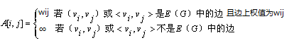
邻接矩阵表示：
#define maxn 100+5
int v[maxn]; //顶点信息,设顶点上信息用整数来表示
int,a[maxn][maxn];//邻接矩阵
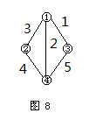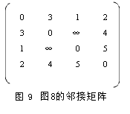

邻接矩阵对角线上的元素值一般设为0。如果不是带权图，则可把邻接矩阵中的相应的权值改成1来表示相邻关系。
2.邻接表
图的邻接表表示法类似于树的孩子链表表示法。对于图G中的每个顶点v_{i}，该方法把所有邻接于v_{i}的顶点v_{j}链成一个带头结点的单链表，这个单链表就称为顶点v_{i}的邻接表。
(1)邻接表
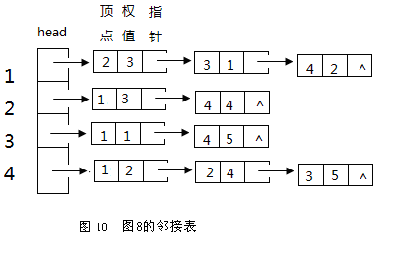
(2)邻接表实现：
设无向图有50000顶点,有100000条边。
#define n 50005
#define m 100005
struct edge
{
int y,w,next;
};//链表的结点类型
int head[n],tot;//head[n]表示图有n个顶点
edge ed [2*m];//无向图有边(x,y)就有边(y,x)，故设为边数的两倍。

void add(int x,int y,int w)//插入权值为w的边(x,y)
{
tot++;//边数增1,表示已有多少条边了
ed[tot].y=y;//顶点出发边的结束点
ed[tot].w=w;//保存该边的权值
ed[tot].next=head[x];//插入的边(x,y)指向上一条从x出发的边
head[x]=tot; //顶点x指向刚插入的边
}
//输入边建立邻接表
for (int i=1;i<=m;i++)
{
scanf("%d%d%d",&x,&y,&w);//无向图中，边（x,y）权值是w
add(x,y,w);
add(y,x,w);//如果是有向图，则不能插入边<y,x>
}
设图8的输入数据如图11 (第一、二个数为边的两个顶点,第三个数为边的权值)，经过上面的程序数据后，保存的邻接表如图12。
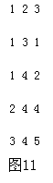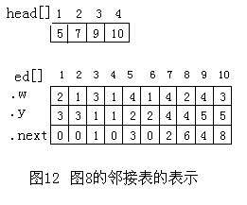
说明：插入边之前，head[]的所有元素均为0，tot=0。head[i]=0(还没有从顶点i出发边),tot=0(还没有插入边到ed[]中)。
插入边(x,y)的具体操作：
tot++,
ed[tot].y=y,ed[tot].w=w 边(x,y)的信息记录在ed[tot]。
ed[tot].next=head[x] 边ed[tot]与前面已经插入ed[]中从x出发的边构成一要链。因为head[x]指向前面的链头。
head[x]=tot head[x]指向新插入的边ed[tot]。
一定要细细去体会邻接表是怎么表示的。

访问与顶点x直接相连的边
int t=head[x];//取出顶点x出发的链头指针
while (t!=0)//说明还有从顶点x出发的边
{
printf("%d ",ed[t].y);
t=ed[t].next;//t指向从顶点x出发下一条边
}
适用范围：邻接表适用于图的顶点多但边不太多情况。查找和某个顶点相邻的点非常快！

6.2图的遍历
图的遍历是对给定一个图，从其中的任一顶点出发顺序访问图中的所有顶点，每个顶点被访问一次。遍历的结果是将顶点排成一定的序列。图的遍历是求解图的连通、拓扑排序等算法的基础。通常有深度优先遍历和广度优先遍历两种方法。
6.2.1深度优先遍历（DFS）
例1 图的深度优先遍历（graphdfs.pas/cpp/c）
对于图的深度优先遍历是指对于最新发现的顶点，如果它还有以此为起点而未访问的边，就沿此边继续访问下去。当某个顶点V的所有边都已访问过，则从最后被访问的顶点依次返回新近被访问的且尚有邻接顶点未被访问过的顶点，再从该顶点重复上述搜索过程。直到一个连通分量的所有顶点均已访问。接着重复上述方法，访问另一个连通分量，直到图的所有顶点均已被访问。
2
3
4
5
6
7
1
图13
8
如图13，是一个无向图。从1点始访问的顶点序列可以为1→4→5→6→7→8。由于该图不是连通图，有两个连通分量。所以还应该有一个序列2→3。
输入文件graph.in的格式为：第一行为N(0=<N<=100)，表示图有N个顶点。接下来N行，每行有N个数，每个数只可能是0或1，每个数之间用一个空格隔开。如果顶点i与顶点j有边，则表示第i+1行的第j个数为1，不相连则为0。第i+1行的第i个数为0。
输出文件graph.out的格式为：若干行，每行依次为一个连通分量的遍历序列，每个顶点之间用一个空格隔开。
注意：每一个序列顶点号最小的排在最前面，同一个序列中，若某个顶点后可以排多个顶点，则顶点号小的在前。所有序列中，序列起始顶点号最小的在第一行，次小的在第二行，以此类推。
Input
8
0 0 0 1 1 0 0 1
0 0 1 0 0 0 0 0
0 1 0 0 0 0 0 0
1 0 0 0 1 1 0 0
1 0 0 1 0 1 0 0
0 0 0 1 1 0 1 0
0 0 0 0 0 1 0 0
1 0 0 0 0 0 0 0
0utput
1 4 5 6 7 8
2 3
分析：本题图的顶点数不多(0=<N<=100)，所以采用邻接矩阵存储图。
深度优先遍历模式：
Void dfs(int i)
{
Vis[i]=ture;
For (j=1;j<=n;j++)
If (i与j有边且j没有访问) dfs(j);
}
由于图可能不是连通图，所以应该：
For (int i=1;i<=n;i++)
If (!vis[i]) dfs(i);
参考程序：
# include <stdio.h>
int a[105][105],n,tot;
bool vis[105];
void dfs(int i)
{ tot++;
if (tot>1) printf(" ");//解决输出空格问题
printf("%d",i);
vis[i]=true;
for (int j=1;j<=n;j++)
if ((a[i][j]==1)&&(!vis[j])) dfs(j);
}
int main()
{

freopen("graph.in","r",stdin);
freopen("graph.out","w",stdout);
scanf("%d\n",&n);
for (int i=1;i<=n;i++)
for (int j=1;j<=n;j++)
scanf("%d",&a[i][j]);
for (int i=1;i<=n;i++)
if (!vis[i])
{
tot=0;
dfs(i);
printf("\n");
}
return 0;
}

6.2.2广度优先遍历
例2 图的广度优先搜索遍历（graphbfs.pas/c/cpp）
对于图的广度优先搜索遍历是指从图的某一顶点V0出发，先访问V0，然后访问所有与V0邻接的顶点V1、V2、……、Vt，再依次访问与V1、V2、……、Vt邻接的所有未曾访问的顶点，如此循环进行下去，直到图中的连通分量的所有顶点访问完毕。接下来，再按前述访问下一个连通分量。直到图中所有顶点都已访问。
2
3
4
5
6
7
1
图14
8
如图14，是一个无向图。从1点始访问的顶点序列可以为1→4→5→8→6→7。由于该图不是连通图，有两个连通分量。所以还应该有一个序列2→3。
输入文件graph.in的格式为：第一行为N(0=<N<=100000)和M(0=<M<=200000)，表示图有N个顶点和M条边。接下来M(0=<M<=200000)行，每行有两个数表示一条边的两个顶点，每个数之间用一个空格隔开。
输出文件graph.out的格式为：若干行，每行依次为一个连通分量的遍历序列，每个顶点之间用一个空格隔开。
Input
8
1 4
1 5
1 8
2 3
4 5
4 6
5 6
6 7
0utput
1 4 5 8 6 7
2 3
分析：本题顶点多达100000而边最多达到200000，显然是一个稀疏图，用邻接表存储图。
图的宽度优先遍历模式：
Void bfs(int i)
{
顶点i进队。
顶点i标记访问；
While 队列非空
｛
出队元素x
与x相邻的顶点，还没入队的顶点入队。
｝
}
参考程序
#include <stdio.h>
#define maxn 100005
#define maxm 200005
struct edge
{
int y,next;
};
int head[maxn],n,m,que[maxn],tot;
edge ed[2*maxm];
bool vis[maxn];
void add(int x,int y)
{
tot++;
ed[tot].y=y;
ed[tot].next=head[x];
head[x]=tot;
}
void bfs(int i)
{
int front=0,rear=0;
vis[i]=true;
que[++rear]=i;
while (front<rear)
{
int t=que[++front];
t=head[t];
while (t!=0)
{
if (!vis[ed[t].y])//此处一定要判断,否则出现顶点多次进队
{
que[++rear]=ed[t].y;
vis[ed[t].y]=true;
}
t=ed[t].next;
}
}
printf("%d",que[1]);
for (int j=2;j<=rear;j++)
printf(" %d",que[j]);
printf("\n");
}
int main()
{
freopen("graph.in","r",stdin);
freopen("graph.out","w",stdout);
scanf("%d%d",&n,&m);
for (int i=1;i<=m;i++)
{ int x,y;
scanf("%d%d",&x,&y);
add(x,y);
add(y,x);
}
for (int i=1;i<=n;i++)
if (!vis[i])bfs(i);
return 0;
}
注意：此处输出答案的顺序可能不一样，但是符合要求的答案。

